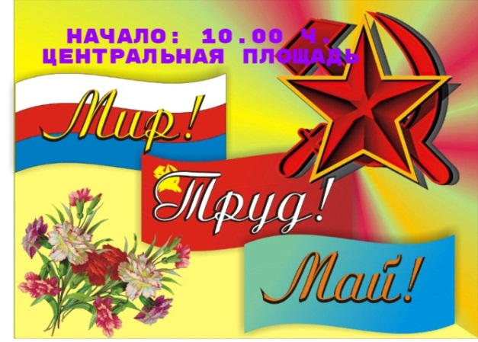
1 мая 2018 г. в Большеберезниковском муниципальном районе на Центральной площади пройдёт празднование Первомая. С праздником всех собравшихся поздравит Глава района И. И. Игонов, вручит награды и памятные подарки представителям разных профессий-лучшим труженикам, профессионалом в своём деле. Праздничное настроение создадут участники художественной самодеятельности и фольклорные коллективы района. На сценической площадке исполнятся концертные номера разного характера и участниками разных возрастов. В 21.00 ч. на площади Культурно- досугового центра пройдёт праздничная дискотека.

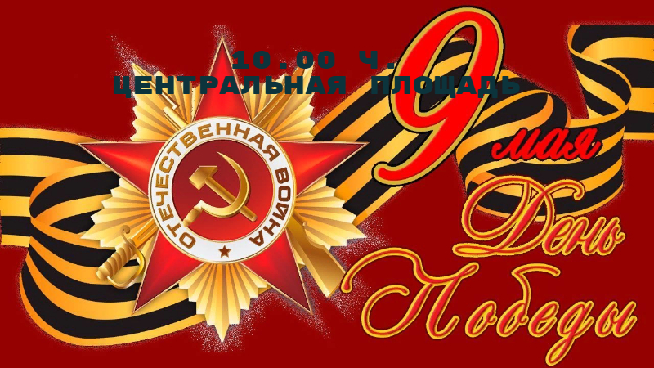
9 мая 2018 года в 10.00 часов на центральной площади состоится торжественный митинг и праздничный концерт в честь Дня Победы. Пройдёт общественная акция «Бессмертный полк», в котором примут участие все желающие, которые придут почтить память погибших в Великой Отечественной войне. Откроет митинг Глава Большеберезниковского муниципального района И. И. Игонов со словами поздравления. Также со словами поздравления выступят: комиссар Большеберезниковского, Кочкуровского и Лямбирьского районов И. А. Акманов; Председатель Совета ветеранов войны и труда, Вооружённых сил и правоохранительных органов П. С. Прокин; выпускник 11 класса СОШ. Жители и гости района возложат цветы к памятнику «Воина Освободителя» и почтут память погибших воинов минутой молчания. Праздничное настроение подарят березниковцам работники Культурно-досугового центра и участники художественной самодеятельности. В этот же день состоится патриотический автопробег в честь Дня Победы. В 20.30 ч. на площади Культурно-досугового центра состоится праздничный салют и дискотека.

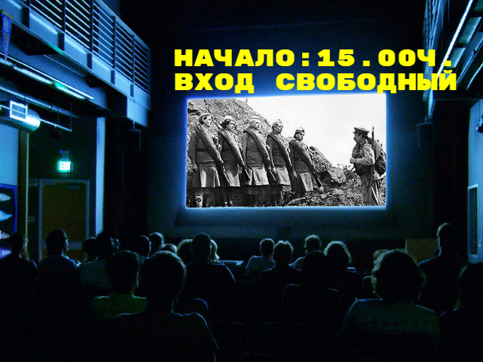
5,6,7, мая 2018 года в Культурно-досуговом центре Большеберезниковского муниципального района пройдут кинопоказы, посвященные 73-ей годовщине Победы в Великой Отечественной войне «Все готовы Родине служить!»

